16. Bangun datar yang mempunyai 2 simetri lipat adalah ….

 Persegi panjang

 Lingkaran

 Segitiga

 Segiempat

[Ads by **optAd360**](https://www.optad360.com/en/?utm_medium=AdsInfo&utm_source=bimbelbrilian.com)

17. Bangun datar di bawah ini yang tidak memiliki simetri lipat adalah ….

 Jajargenjang

 Trapesium sama sisi

 Layang-layang

 Segitiga

18. [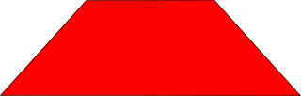](https://3.bp.blogspot.com/-2YOJt0TQyp8/Wr2JG9MOWjI/AAAAAAAAD0M/PnAvyZTF22gdgEldVOKZF1yLEZoJgXdgQCLcBGAs/s1600/Trapesium%2B2.png)

Sumbu simetri bangun datar di atas berjumlah ….

 4

 2

 1

 3

19. [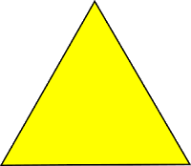](https://2.bp.blogspot.com/-DFDVKfKK18U/Wr2JPaDs_WI/AAAAAAAAD0Q/6SH6SkWtDfwmiy36VCRCLdA2b6kkBFUawCLcBGAs/s1600/Segitiga.png)

Jumlah simetri putar bangun di atas adalah ….

 12

[Ads by **optAd360**](https://www.optad360.com/en/?utm_medium=AdsInfo&utm_source=bimbelbrilian.com)

 3

 9

 6

20. Banyaknya sumbu simetri pada segitiga samakaki adalah …..

 2

 3

 1

 4

16A

17A

18C

19B

20C